钛钒铬锰-超级充实版（自学完整）

学习目标与考纲锚点
对齐考纲：§13 元素化学 · §08 氧化还原与电化学
考纲锚点 | 核心认知维度 | 竞赛考核能级要求
§13 元素化学 · 第一过渡系价态与氧化还原主线 | 价电子构型、最高氧化态稳定性递变与电势图判据 | 能由 $3d$ 电子数推出 Ti/V/Cr/Mn 的常见价态与稳定性；能用标准电极电势判断最高价氧化性的强弱次序与中间价态的歧化倾向
§13 元素化学 · 钛的水解化学与钝化 | 高电荷密度阳离子的极化水合、致密氧化膜的动力学阻隔 | 能解释 Ti 热力学极活泼而常温极稳定的双重性；能完成 TiCl₄ 水解、二氧化钛氯化与镁热还原的方程式推导
§13 元素化学 · 钒的多价态颜色序列与催化中介 | 逐级还原的颜色指纹、变价氧化物的氧转移循环 | 能默写 V²⁺→V³⁺→VO²⁺→VO₂⁺ 的颜色与价态对应；能用 Latimer 图解读 V₂O₅ 催化氧化二氧化硫的两步氧转移
§13 元素化学 · 铬的价态—颜色—介质关联 | 铬酸—重铬酸二聚平衡、Cr(VI)/Cr(III) 的氧化还原身份反转 | 能写酸碱互变平衡与 $K$ 值；能判定 Cr 在不同介质中的氧化还原方向；能完成 Cr(VI) 废液还原处理与 CrO₅ 鉴定
§13 元素化学 · 锰的 pH 调控氧化还原体系 | 高锰酸根还原产物随介质分化、$d^{5}$ 半满稳定性 | 能按酸/中/碱写 KMnO₄ 三个还原半反应与完整离子方程式；能完成 Mn²⁺ 的铋酸钠与过硫酸铵两种鉴定
§13 元素化学 · 横向递变与元素推断 | 电荷密度对含氧酸强度与氧化性强弱的统一支配 | 能由 Ti→V→Cr→Mn 递推含氧酸酸性、最高价氧化性与钝化差异；能按「颜色—价态—介质」三步处理过渡金属推断题

§1 第一过渡系通性与多价态—氧化还原主线
第一过渡系指第四周期从钪（Sc）到锌（Zn）的十个元素，其电子依次填入 $3d$ 轨道。与主族元素「一个元素对应一个主要价态」的模式截然不同，过渡金属的核心特征是同一元素可以携带一整串价态，而这些价态之间的相互转化为氧化还原反应提供了极丰富的素材。钛、钒、铬、锰四个元素恰好覆盖了第一过渡系左部，也完整展现了一条从「高价稳定」经「多价共存」到「低价稳定」的渐变主线。
形成多价态的根本原因在于 $(n−1)d$ 与 $ns$ 轨道能量相近。对于第四周期元素，$3d$ 与 $4s$ 的能量差很小，$4s$ 电子与 $3d$ 电子都可参与成键，因此最高氧化数等于 $ns$ 与 $(n−1)d$ 电子数之和：Ti 为 +4，V 为 +5，Cr 为 +6，Mn 为 +7。随着原子序数增大，有效核电荷上升，$3d$ 轨道逐步收缩下沉，价电子越来越难以全部失去，于是最高氧化态的稳定性沿 Ti→V→Cr→Mn 方向递减，其氧化性则同步递增。与之相对，低氧化态（+2）的稳定性则沿同一方向递增，到 Mn²⁺ 时，$3d^{5}$ 半满构型带来的交换能优势使其成为极难被氧化的稳定离子。
下表汇总四个元素的价电子构型、常见价态与其在本讲中的教学定位。
元素 | 价电子构型 | 最高氧化态 | 常见稳定价态 | 本讲主线特征
Ti | $3d^{24}s^{2}$​ | +4 | +4（$d^{0}$，无色）、+3 | 热力学活泼而动力学钝化；TiCl₄ 剧烈水解
V | $3d^{34}s^{2}$​ | +5 | +5、+4、+3、+2 | 单元素多价态颜色序列，推断题经典指纹
Cr | $3d^{54}s^{1}$​ | +6 | +3（最稳）、+6、+2 | 氧化还原身份随价态反转；酸碱互变双色信号
Mn | $3d^{54}s^{2}$​ | +7 | +7、+4、+2 | 价态最丰富；高锰酸根还原产物由介质决定
三条递变规律贯穿本讲，可以直接用于未知物的性质推断。第一条是最高氧化态的氧化性递增：TiO₂ 中的 Ti(IV) 几乎不显示氧化性，VO₂⁺ 具弱氧化性，Cr₂O₇²⁻ 为强氧化剂，MnO₄⁻ 则是水溶液体系中最强的氧化剂之一。第二条是低氧化态还原性递减：Ti³⁺ 与 V²⁺ 都极易被空气中的氧氧化，Cr²⁺ 更不稳定，而 Mn²⁺ 在酸性介质中异常稳定。第三条是最高价含氧酸（氢氧化物）的酸性递增：Ti(OH)₄ 两性偏碱，H₃VO₄ 两性偏酸，H₂CrO₄ 呈酸性，HMnO₄ 为强酸。这三条规律并非彼此独立，它们共同源于同一物理根源——从左到右有效核电荷增大、离子半径减小，中心原子的电荷密度持续升高，既增强了对电子的夺取倾向，也增强了对氧的极化能力，从而同时抬高了氧化性与含氧酸强度。
颜色是过渡金属最直观的信号，其来源需要区分两种机制。绝大多数水合离子的颜色来自 $d$-$d$ 跃迁：中心离子的 $d$ 轨道在配体场中发生分裂，电子在分裂能级间跃迁吸收可见光，$d^{0}$ 与 $d^{10}$ 构型没有可用的 $d$-$d$ 跃迁因而无色，$d^{5}$ 半满构型的跃迁自旋禁阻、吸收极弱因而颜色最浅。少数高价含氧酸根（如紫色的 MnO₄⁻、黄色的 VO₂⁺）的颜色则来自电荷迁移跃迁（LMCT），即配体氧的电子向高氧化态中心金属转移，这类跃迁完全允许、吸收极强，因此显色十分浓烈。推断题中判断颜色归属时，先看中心离子的 $d$ 电子数，再看是否属于高价含氧酸根，可以避免把两种机制混为一谈。

§2 钛的热力学活泼性与动力学钝化
钛的化学由两个表面上互相矛盾的事实共同支配。其一是热力学上的极度活泼：标准电极电势 $E^{θ}(Ti^{2+}/Ti)=−1.63 V$，比锌（$−0.76 V$）还要负得多，说明钛失去电子的热力学倾向极强。其二是实际使用中的极度稳定：钛制的器皿在常温下既不被王水腐蚀，也不与氯气、氢氧化钠溶液反应，甚至可长期置于海水中而不生锈。解决这一矛盾的关键在于把「反应能不能发生」与「反应能不能开始」区分开来：前者由热力学判据决定，后者由动力学能垒即表面钝化膜决定。
钛的价态化学相对简单。Ti(IV) 为 $d^{0}$ 构型，是最稳定也是唯一广泛存在的价态，其水合离子无色，几乎不显示氧化还原活性；Ti(III) 为 $d^{1}$ 构型，六水合离子 $[Ti(H_{2}O)_{6}]^{3+}$ 呈紫色，具强还原性，在空气中迅速被氧化为无色的 Ti(IV)，这一「紫色褪去」的现象是推断钛的重要信号。需要注意的是，$[Ti(H_{2}O)_{6}]^{3+}$ 与 MnO₄⁻ 都是紫色，但前者是易被氧化褪色的还原剂，后者是强氧化剂，两者在氧化还原方向上的身份完全相反，仅凭颜色不足以判定，必须结合加还原剂或加酸后的变化加以区分。
钛的表面钝化源于一层致密且与基体结合牢固的 TiO₂ 氧化膜，它把内部金属与外界介质完全隔开，使腐蚀反应无法起始。但钝化并非绝对，以下三类介质可以破膜进而溶解钛：氢氟酸通过生成稳定的氟配离子 $[TiF_{6}]^{2−}$ 破坏氧化膜，热浓盐酸通过生成 $[TiCl_{6}]^{2−}$ 实现溶解，热浓硫酸则生成硫酸钛。对应的反应可以写成 $Ti+6HF→[TiF_{6}]^{2−}+2H_{2}↑+2H^{+}$ 与 $Ti+6HCl→[TiCl_{6}]^{2−}+2H_{2}↑+2H^{+}$。判据是：凡是能与 Ti(IV) 形成稳定配离子、从而降低产物活度的配体，都能推动钛的溶解。
钛的冶炼路线同样体现热力学判断的深度。从表面看，用碳还原二氧化钛似乎可行：$TiO_{2}+2C→Ti+2CO↑$。但生成的钛会立即与碳结合为热力学上更为稳定的碳化钛 TiC，其生成焓极负，使得碳还原的实际产物是 TiC 而非单质钛，还原路线被热力学阻断。工业上因此改用两段式的氯化—镁热还原法：第一段在高温下用氯气与碳处理矿石，把钛转化为易挥发的四氯化钛，$TiO_{2}+2Cl_{2}+2C→TiCl_{4}+2CO$；第二段在惰性气氛中用镁还原，$TiCl_{4}+2Mg→Ti+2MgCl_{2}$。这条路线之所以优越，关键在于 TiCl₄ 的沸点仅 136 °C，可以先行蒸馏提纯，从而把原料中的杂质在还原之前彻底除去，得到高纯海绵钛。
二氧化钛与四氯化钛是钛的两个核心化合物。TiO₂ 具有金红石型结构，其中每个钛原子被六个氧原子以八面体方式配位，每个氧原子与三个钛原子相连，配位比为 6∶3，单位晶胞内含 2 个 Ti⁴⁺ 与 4 个 O²⁻，晶体化学式为 TiO₂。TiO₂ 化学惰性极强、折射率高且无毒，是遮盖力最优异的白色颜料（俗称钛白粉），可替代有剧毒的铅白；它只溶于热的浓硫酸生成硫酸钛，对其他常见强酸稳定。TiCl₄ 是无色液体，熔点 −25 °C、沸点 136 °C，是典型的强路易斯酸，遇水发生剧烈水解并放出大量热，生成的氢氧化钛脱水为 TiO₂ 微粒与氯化氢酸雾共同形成浓厚的白色烟雾：
$$TiCl_{4}+2H_{2}O→TiO_{2}↓+4HCl↑$$
水解剧烈的原因在于 Ti⁴⁺ 电荷高、半径小，电荷密度极大，对配位水分子有强烈的极化作用，使水分子中的氧氢键被削弱而易于断裂，从而在室温下即可自发进行。工业上以气相氧化法由四氯化钛制备钛白粉：$TiCl_{4}+O_{2}\overset{\text{高温}}{→}TiO_{2}+2Cl_{2}$，副产的氯气可循环用于氯化段。钛的另一条重要定性检验是过氧化氢显色：在酸性条件下 Ti(IV) 与 H₂O₂ 生成橘黄色的过氧配合物 $[TiO(H_{2}O_{2})]^{2+}$，颜色特征明显，可用于比色分析。
> 图 5-1：金红石型 TiO₂ 四方晶胞与沿 c 轴投影结构（单位晶胞内含 4 个 O²⁻ 与 2 个 Ti⁴⁺，$Z=2$）
钛与硅在成键倾向上有明显共性，都因为存在能量可用的价层空轨道而易于接受配体孤对电子：两者的四卤化物都剧烈水解并产生白色烟雾（TiCl₄ 与 SiCl₄），都能形成稳定的六氟配离子（$[TiF_{6}]^{2−}$ 与 $[SiF_{6}]^{2−}$），最高氧化态也都很稳定。这一类比有助于理解为什么钛的化学在很大程度上与硅相似，而不是像同族更重的锆、铪那样更偏金属性。
编号 | 反应 | 用途或信号
T1 | $TiCl_{4}+2H_{2}O→TiO_{2}↓+4HCl↑$​ | 白色烟雾，推断钛的指纹现象
T2 | $TiCl_{4}+O_{2}\overset{\text{高温}}{→}TiO_{2}+2Cl_{2}$​ | 气相氧化法制钛白粉
T3 | $TiO_{2}+2Cl_{2}+2C→TiCl_{4}+2CO$​ | 氯化段，转化矿石
T4 | $TiCl_{4}+2Mg→Ti+2MgCl_{2}$​ | 镁热还原制海绵钛
T5 | $TiO^{2+}+H_{2}O_{2}→[TiO(H_{2}O_{2})]^{2+}$（橘黄） | 钛的定性检验与比色分析

§3 钒的多价态颜色序列与催化中介化学
钒是「单元素多价态颜色序列」最系统的范例：在酸性溶液中以锌粉为还原剂逐级还原钒酸根，溶液颜色会按黄、蓝、绿、紫的顺序依次变化，每一步都对应钒的一个特定价态。这一序列是竞赛推断题中辨识度最高的指纹之一，其内在规律是价态越高、$d$ 电子数越少、颜色越浅。
氧化态 | 主要存在形式 | 颜色 | 备注
+5 | VO₂⁺（酸性）或 VO₄³⁻（碱性） | 黄或无 | 最高价，含氧酸根形式最稳定
+4 | VO²⁺ | 蓝 | 双原子氧钒离子，最稳定的中间价态
+3 | V³⁺(aq) | 绿 | 具还原性
+2 | V²⁺(aq) | 紫 | 强还原剂
还原过程的净反应可写作 $2VO_{2}^{+}+3Zn+8H^{+}→2V^{2+}+3Zn^{2+}+4H_{2}O$，随锌粉不断加入，溶液中依次出现黄色（VO₂⁺）、蓝色（VO²⁺）、绿色（V³⁺）、紫色（V²⁺）四种颜色。反向操作即用氧化剂（如过氧化氢或硝酸）逐步氧化，颜色按紫、绿、蓝、黄逆向复原，可据此判断样品处于哪一价态。
钒的零价到五价的电势关系可以用 Latimer 图表达。在酸性介质中，各相邻价态之间的标准电极电势为：
$$VO_{2}^{+}\overset{+1.00}{→}VO^{2+}\overset{+0.34}{→}V^{3+}\overset{−0.26}{→}V^{2+}\overset{−1.18}{→}V$$
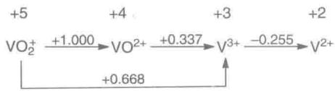 > 图 5-2：钒在酸性介质中的 Latimer 图（相邻价态间的标准电极电势依次为 +1.000 V、+0.337 V、−0.255 V，虚线标注 VO₂⁺ 直接还原至 V³⁺ 的合并电势 +0.668 V）
Latimer 图提供了两条直接可用的判据。第一条是中间价态的歧化判据：若某一价态右侧的电势大于左侧的电势，则该价态会自发歧化。对本图而言，左侧电势始终大于右侧（$1.00>0.34>−0.26$），因此 VO²⁺ 与 V³⁺ 都不会歧化，反而都是相对稳定的中间价态，这与 §3.1 中「+4 价最稳定」的实验事实一致。第二条是最强还原剂的识别：$E^{θ}(V^{3+}/V^{2+})=−0.26 V$、$E^{θ}(V^{2+}/V)=−1.18 V$，V²⁺ 的还原能力甚至强于锌本身，这正是锌粉能把钒酸根一路还原到 V²⁺ 的热力学基础。此外，酸性 VO₂⁺ 具中等氧化性（+1.00 V），能氧化碘离子（$E^{θ}(I_{2}/I^{−})=+0.54 V$）与亚铁离子（$+0.77 V$），但不能氧化氯离子（$+1.36 V$）；VO₂⁺ 到 V²⁺ 的三步平均电势为 $(1.00+0.34−0.26)/3=+0.36 V$。
五氧化二钒是钒最重要的化合物，橙红色固体，两性偏酸，可溶于强碱生成钒酸盐：$V_{2}O_{5}+6NaOH→2Na_{3}VO_{4}+3H_{2}O$。它通常由偏钒酸铵热分解制得：$2NH_{4}VO_{3}\overset{Δ}{→}V_{2}O_{5}+2NH_{3}↑+H_{2}O↑$。V₂O₅ 最重要的应用是作接触法制硫酸的催化剂，其作用机制是一个典型的变价氧化物氧转移循环：第一步 V(V) 把氧交给二氧化硫而自身被还原，$V_{2}O_{5}+SO_{2}→V_{2}O_{4}+SO_{3}$；第二步空气中的氧把 V(IV) 重新氧化回 V(V)，$V_{2}O_{4}+\frac{1}{2}O_{2}→V_{2}O_{5}$。两步相加即为净反应 $SO_{2}+\frac{1}{2}O_{2}→SO_{3}$。从中可以看出，催化剂并未「不参与反应」，而是在循环的每一步都实际参与了化学变化，只是其净变化为零；钒在此扮演的是氧原子的传递中介，V(V) 与 V(IV) 的可逆切换正是过渡金属氧化物催化氧化的普遍模式。同一原理也用于萘氧化制邻苯二甲酸酐。
钒酸根在水溶液中随 pH 降低而逐步缩合，聚合度增大，这是多酸化学的入门范例。在高 pH 条件下以正钒酸根 VO₄³⁻（四面体构型）为主，溶液无色；随 pH 下降依次生成 V₂O₇⁴⁻、V₂O₆(OH)³⁻、V₃O₉³⁻，溶液转为淡黄；pH 进一步降低生成十钒酸根 V₁₀O₂₈⁶⁻，呈深红色；在强酸中则以黄色的 VO₂⁺ 为主。缩合的本质是在碱性条件下钒酸根以分立四面体存在，而酸化后质子化促使四面体之间共用顶角氧而聚合成更大的多核阴离子，聚合度与溶液的红色深度正相关。钒的另一类化合物是三氯氧钒，黄色液体，遇水剧烈水解：$2VOCl_{3}+3H_{2}O→V_{2}O_{5}+6HCl$，其行为与 TiCl₄、SiCl₄ 类似，都是高价氯化物水解生成相应氧化物与氯化氢。
编号 | 反应 | 用途或信号
V1 | $V_{2}O_{5}+6NaOH→2Na_{3}VO_{4}+3H_{2}O$​ | 两性偏酸，溶于强碱
V2 | $2NH_{4}VO_{3}\overset{Δ}{→}V_{2}O_{5}+2NH_{3}↑+H_{2}O↑$​ | 制备五氧化二钒
V3 | $2VOCl_{3}+3H_{2}O→V_{2}O_{5}+6HCl$​ | 高价氯化物剧烈水解
V4 | $2VO_{2}^{+}+3Zn+8H^{+}→2V^{2+}+3Zn^{2+}+4H_{2}O$​ | 颜色序列的四段总反应
V5 | $V_{2}O_{5}+SO_{2}→V_{2}O_{4}+SO_{3}$；$V_{2}O_{4}+\frac{1}{2}O_{2}→V_{2}O_{5}$ | 接触法制硫酸的氧转移循环

§4 铬的价态—颜色—介质三联动
铬的价电子构型为 $3d^{54}s^{1}$，而非按规律填入所得的 $3d^{44}s^{2}$。这一「反常」来自半满 $d^{5}$ 构型在交换能上的额外稳定化：把 $4s$ 的一个电子移入 $3d$ 使 $3d$ 达到半满，体系总能量反而降低。这一构型在本讲中反复出现，是判断铬的化学行为的起点，也常被作为「反常电子构型」的经典考点。铬单质为银白色，是已知金属单质中硬度最大的元素，其原因是六个未成对电子贡献了极强的金属键。常温下铬表面覆盖一层致密的氧化膜，因此耐腐蚀，可溶于稀盐酸或稀硫酸生成绿色的 Cr(III)，但不溶于浓硝酸（钝化）。工业上以铝热法冶炼，$2Al+Cr_{2}O_{3}→Al_{2}O_{3}+2Cr$，实验室则通过碘化铬真空热分解获得高纯铬。
在铬的全部价态中，+3 价在酸、中、碱三种条件下都是最稳定的。六水合离子 $[Cr(H_{2}O)_{6}]^{3+}$ 呈紫色，但常见的铬(III)盐如 $CrCl_{3}⋅6H_{2}O$ 呈绿色，稀溶液与久置溶液也呈绿色，原因是紫红色的水合离子会逐步发生水合异构转化，形成外界氯离子被水分子取代的绿色水合异构体。铬(III) 的氢氧化物具两性，$Cr^{3+}+3OH^{−}→Cr(OH)_{3}↓$（灰绿），继续加入过量碱则溶解为亮绿色的四羟基合铬酸根 $[Cr(OH)_{4}]^{−}$。铬(III) 最引人注目的性质是其动力学惰性：$d^{3}$ 构型使晶体场稳定化能很高，配体交换速率极慢，配体交换半衰期可达 ${10}^{5}$ 秒（约 1 至 3 天），因此三种水合异构体可以被分离提纯，这在过渡金属水合离子中相当罕见。
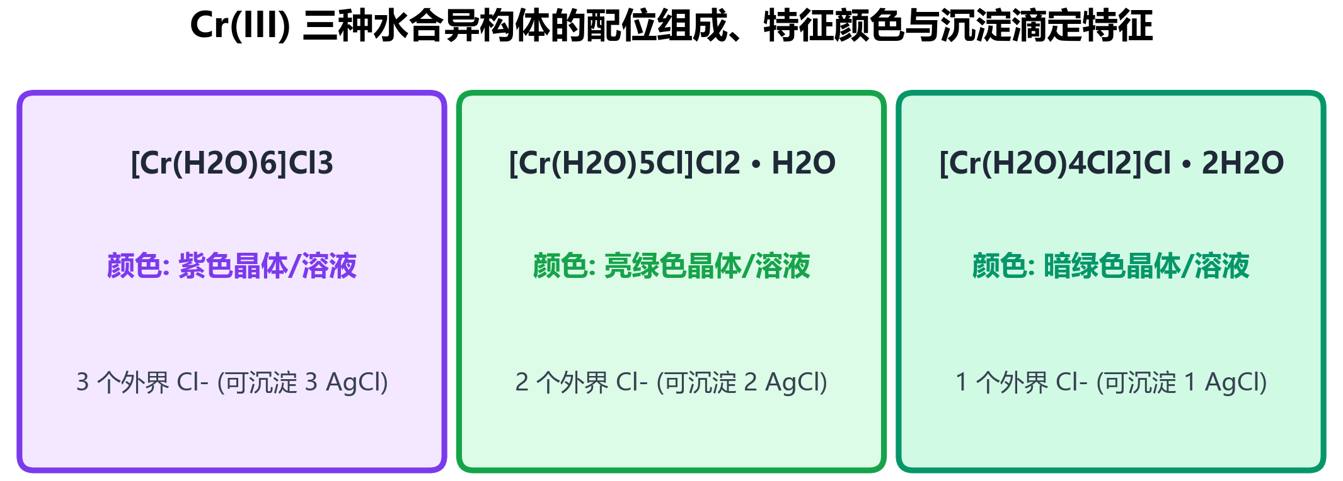 > 图 5-3：铬(III) 三种水合异构体的配位组成与特征颜色（外界氯离子数分别为 3、2、1，可通过加入硝酸银后沉淀出的氯化银量加以区分）
铬(III) 与铝(III) 表面相似而本质相异，二者的对比是区分主族与过渡金属离子化学的典型范例。相同点是：二者的氢氧化物均具两性，均能溶于过量强碱；三价离子都能形成矾类复盐；都能发生双水解。不同点则集中体现过渡金属的特征：Cr³⁺ 有色而 Al³⁺ 无色；Cr³⁺ 动力学惰性而 Al³⁺ 配体交换极快；在碱性条件下 Cr(III) 可被过氧化氢氧化为 Cr(VI)，即具有还原性，而 Al³⁺ 不显示任何氧化还原活性。判断一道题中给出的是哪种三价离子，可以把「颜色」「配体交换快慢」「碱性介质中能否被氧化」三条并列检查。
铬(VI) 的化学展示了同一元素在不同价态下氧化还原身份的完全反转。在酸性介质中 Cr(VI) 以重铬酸根 Cr₂O₇²⁻ 存在，是强氧化剂，$E^{θ}(Cr_{2}O_{7}^{2−}/Cr^{3+})=+1.33 V$；而在低氧化态一端，Cr(II) 是强还原剂，其 $E^{θ}(Cr^{3+}/Cr^{2+})$ 为负值，极易失电子被氧化。介于两者之间的 Cr(III) 则居中：遇到强氧化剂（如碱性过氧化氢）可被氧化到 +6，遇到强还原剂（如锌）可被还原到 +2。把 Cr 的各价态按电势从高到低排成一条数轴就可以看出，氧化还原角色并不由元素本身决定，而是由该价态在电势数轴上的位置决定：坐在高电势端的价态倾向得电子去氧化别人，坐在低电势端的价态倾向失电子去还原别人，居中的价态则视对手而变。这一认识是处理 Cr(VI)/Cr(III) 相互转化问题的核心。
铬酸根与重铬酸根之间的互变是铬化学中最典型的酸碱依赖平衡：
$$2CrO_{4}^{2−} (\text{黄})+2H^{+}⇌Cr_{2}O_{7}^{2−} (\text{橙})+H_{2}O, K=4.2×{10}^{14}$$
平衡常数极大，说明在酸性条件下二聚形式占绝对优势。当 pH 大于 6 时以黄色的 CrO₄²⁻ 为主，pH 小于 1 时以橙色的 Cr₂O₇²⁻ 为主，因此可以用一句判据概括：加酸变橙、加碱变黄。二者的氧化性强弱也随之分化：酸性介质中的 Cr₂O₇²⁻ 是强氧化剂（$E^{θ}=+1.33 V$），而碱性介质中的 CrO₄²⁻ 氧化性很弱（$E^{θ}=−0.13 V$，还原为 Cr(OH)₃），这说明同一个元素同一价态的氧化性也会被介质显著改变。
物种 | 颜色 | 介质 | 氧化性 | $E^{θ}$​
CrO₄²⁻ | 黄 | 碱性或中性 | 弱 | −0.13 V
Cr₂O₇²⁻ | 橙 | 酸性 | 强 | +1.33 V
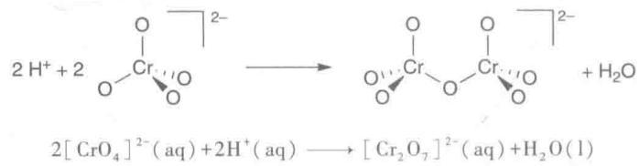 > 图 5-4：铬酸根与重铬酸根的酸碱互变平衡（$2[CrO_{4}]^{2−}+2H^{+}→[Cr_{2}O_{7}]^{2−}+H_{2}O$，加酸平衡右移使橙色加深，加碱左移使黄色加深）
重铬酸根的强氧化性有两个直接应用。其一是铁的测定：$Cr_{2}O_{7}^{2−}+6Fe^{2+}+14H^{+}→2Cr^{3+}+6Fe^{3+}+7H_{2}O$，橙色随还原过程转为绿色，是重铬酸钾滴定法的依据。其二是酒精检测，$Cr_{2}O_{7}^{2−}$ 被乙醇还原同样呈现橙转绿的颜色变化：$2Cr_{2}O_{7}^{2−}+3C_{2}H_{5}OH+16H^{+}→4Cr^{3+}+3CH_{3}COOH+11H_{2}O$。与此对应的是铬(VI) 的毒性问题：Cr(VI) 兼具强氧化性与致癌性，含铬废液必须先经还原处理，标准做法是加入适量硫酸亚铁把 Cr(VI) 还原为无毒的 Cr(III)，再调节 pH 使其以 Cr(OH)₃ 形式沉淀除去，最终铬含量达到排放标准。
铬酸盐的溶解性提供了检验 CrO₄²⁻ 的沉淀信号。除碱金属、铵和镁的铬酸盐可溶外，其余金属的铬酸盐均难溶，其中三种具有鲜明颜色，可用于定性判断与沉淀滴定。加入银离子生成砖红色的 Ag₂CrO₄，是莫尔法沉淀滴定的指示剂；加入铅离子生成橙黄色的 PbCrO₄，即工业颜料铬黄；加入钡离子生成黄色的 BaCrO₄，可用于检验 CrO₄²⁻ 的存在，但需注意与白色的 BaSO₄ 区分。从平衡移动的角度看，这些沉淀的生成都会降低溶液中 CrO₄²⁻ 的浓度，从而拉动 §4 中的二聚平衡左移。
阳离子 | 沉淀 | 颜色 | 用途
Ag⁺ | $Ag_{2}CrO_{4}$​ | 砖红 | 沉淀滴定指示剂（莫尔法）
Pb²⁺ | $PbCrO_{4}$​ | 橙黄 | 黄色颜料（铬黄）
Ba²⁺ | $BaCrO_{4}$​ | 黄 | 检验铬酸根
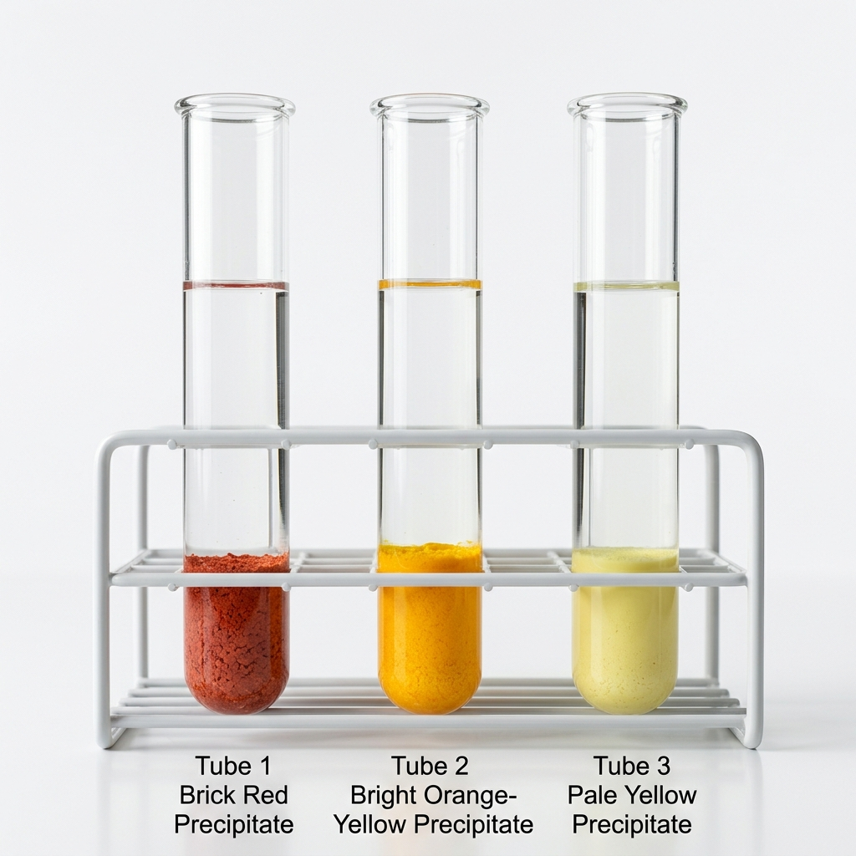 > 图 5-5：三种铬酸盐沉淀的颜色对照（左砖红 $Ag_{2}CrO_{4}$，中橙黄 $PbCrO_{4}$，右淡黄 $BaCrO_{4}$）
新鲜配制的六水合铬(III)离子呈淡紫色，久置后会变绿并逐渐变浑浊，这一过程并非简单的变色，而是铬(III) 逐步水解缩合的连续链。以碱逐步加入为例，铬(III)在溶液中的形态按如下顺序递进：先是配位水被氢氧根取代生成 $[Cr(H_{2}O)_{5}(OH)]^{2+}$，进而缩合成双核羟桥配合物 $[Cr_{2}(OH)_{2}(H_{2}O)_{8}]^{4+}$，再经配位水脱去质子形成氧桥 $[Cr_{2}O(H_{2}O)_{10}]^{4+}$，最后聚合沉降为水合氢氧化铬$Cr(OH)_{3}⋅nH_{2}O$沉淀。整条链的关键在于羟桥到氧桥的转变是不可逆的，一旦形成氧桥，铬(III) 就难以再回到单核状态。理解这一步在实际操作中有直接价值：如果要在水溶液中制备铬(III) 配合物，必须加入草酸根或乙酰丙酮等强配体竞争配位，阻断水解链的推进。
铬(VI) 的特征鉴定反应是利用其在酸性条件下与过氧化氢生成过氧化铬，再用乙醚萃取，有机层显深蓝色：
$$2Cr_{2}O_{7}^{2−}+8H_{2}O_{2}+4H^{+}→4CrO_{5}+10H_{2}O$$
过氧化铬的分子式为 CrO(O₂)₂，其中含两个过氧根 O₂²⁻（各 −2）与一个端基氧 O²⁻（−2），据此可以算出铬的氧化态为 +6 而非 +10。判断这类「高价态含过氧基」物种的价态时，必须先把过氧根按 −2 单独扣除，剩余的负电荷才由中心原子承担，这是竞赛中反复考查的记账要点。铬的另一类重要化合物是含金属—金属多重键的双核配合物，例如二醋酸铬(II) $Cr_{2}(OAc)_{4}⋅2H_{2}O$ 中含 Cr—Cr 四重键，键级为 4，由 σ、两组 π 与一组 δ 分子轨道叠加而成。其分子轨道能级顺序与 $d$ 轨道的面对面、肩并肩、面对肩三种重叠方式一一对应，是金属—金属多重键最经典的实例，也常用作 $d$ 轨道成键与磁性的分析素材。
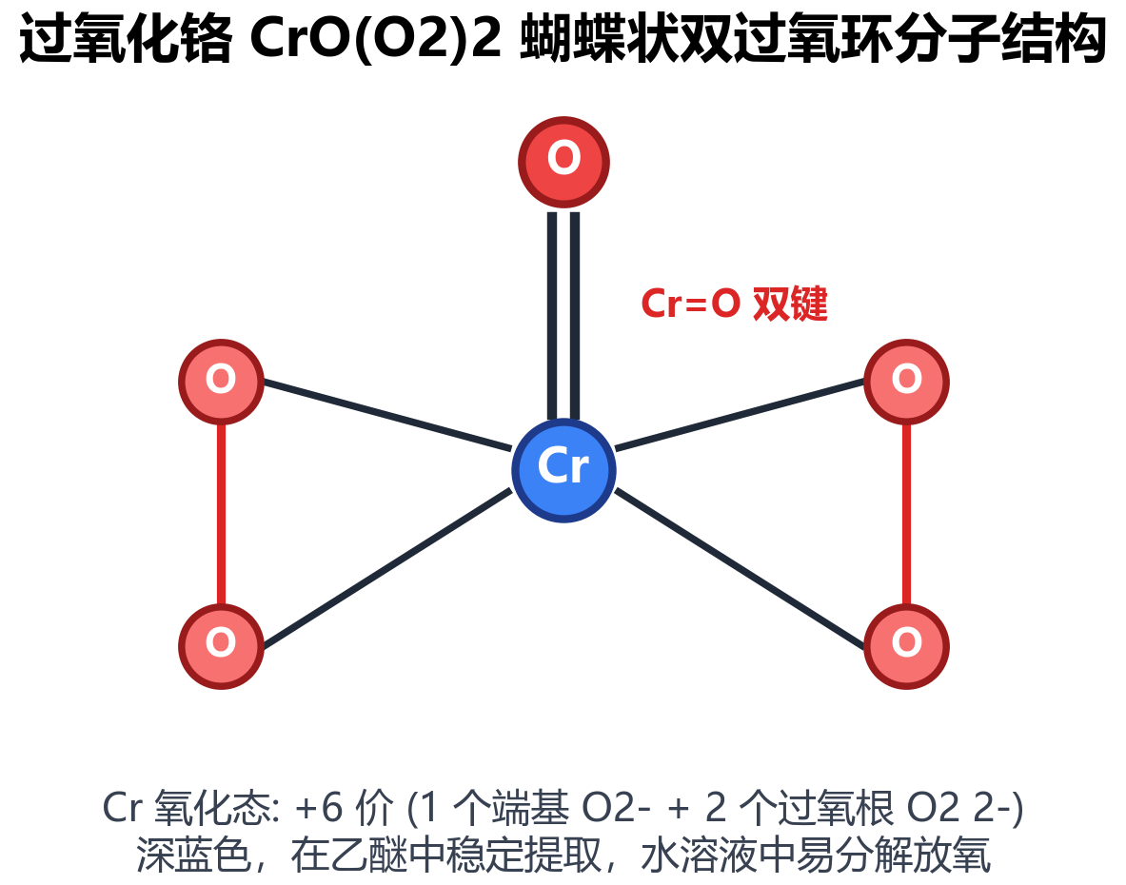 > 图 5-6：过氧化铬 $CrO(O_{2})_{2}$ 的蝴蝶状双过氧环分子结构（含一个端基 Cr=O 双键与两个过氧根，铬的氧化态为 +6）
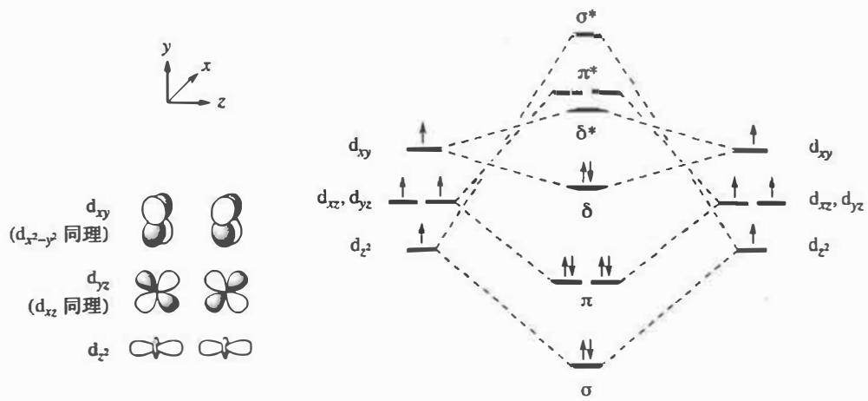 > 图 5-7：双核铬配合物 Cr—Cr 多重键的 $d$ 轨道重叠方式与分子轨道能级图（能级由低到高依次为 σ、π、δ 与反键组合 δ*、π*、σ*，对应四重键的成键与反键组合）
编号 | 反应 | 用途或信号
C1 | $2CrO_{4}^{2−}+2H^{+}⇌Cr_{2}O_{7}^{2−}+H_{2}O$（$K=4.2×{10}^{14}$） | 橙黄互变，介质决定形态
C2 | $Cr_{2}O_{7}^{2−}+6Fe^{2+}+14H^{+}→2Cr^{3+}+6Fe^{3+}+7H_{2}O$​ | 测铁与含铬废液还原处理
C3 | $Cr^{3+}+3OH^{−}→Cr(OH)_{3}↓$；$Cr(OH)_{3}+OH^{−}→[Cr(OH)_{4}]^{−}$ | 氢氧化铬的两性
C4 | $2[Cr(OH)_{4}]^{−}+3H_{2}O_{2}+2OH^{−}→2CrO_{4}^{2−}+8H_{2}O$​ | 碱性介质中 Cr(III) 被氧化为 Cr(VI)
C5 | $Cr_{2}O_{7}^{2−}+4H_{2}O_{2}+2H^{+}→2CrO_{5}+5H_{2}O$​ | Cr(VI) 鉴定，乙醚层显深蓝
铬的三步显色链是鉴别铬的核心操作流程：绿色的 Cr³⁺ 加入氢氧根生成灰绿色的 Cr(OH)₃ 沉淀，继续加过量碱溶解为亮绿色的 $[Cr(OH)_{4}]^{−}$，再加入过氧化氢则被氧化为黄色的 CrO₄²⁻。三步颜色依次为绿、灰绿、亮绿、黄，每一步都对应一种确定的形态，是推断题中最常出现的铬信号组合。

§5 锰的 pH 调控氧化还原体系
锰的价态覆盖从 +2 到 +7 几乎全部整数价态，是第一过渡系中价态最丰富的元素。但在竞赛中真正高频的考点集中在一点：高锰酸根的还原产物由溶液介质决定，而不由还原剂的强弱决定。
氧化态 | 代表物种 | 颜色 | 稳定性与行为
+2 | Mn²⁺ | 淡粉（近无色） | 酸性中很稳定（$d^{5}$ 半满）
+3 | Mn³⁺ | 酒红 | 易歧化：$2Mn^{3+}+2H_{2}O→Mn^{2+}+MnO_{2}+4H^{+}$
+4 | MnO₂ | 黑 | 中性条件下稳定
+6 | MnO₄²⁻ | 绿 | 仅强碱中稳定，酸性歧化：$3MnO_{4}^{2−}+4H^{+}→2MnO_{4}^{−}+MnO_{2}↓+2H_{2}O$
+7 | MnO₄⁻ | 紫 | 强氧化剂，颜色来自电荷迁移
酸性条件下稳定的是两端价态 Mn²⁺ 与 MnO₂，中间的 Mn³⁺ 与 Mn⁶⁺ 都易歧化；碱性条件下歧化趋势减弱，Mn(VI) 以绿色的锰酸根稳定存在。这一规律同样可以用电势图判断：凡右侧电势大于左侧电势的价态必歧化，而酸碱性改变会重新分配各相邻电对的电势，从而改变哪些价态能够稳定存在。
高锰酸钾在不同介质中的还原产物是本讲最高频的考点，必须按介质逐一对上。
介质 | 还原产物 | Mn 价态 | 转移电子数 | 颜色变化 | $E^{θ}$​
强酸（pH < 1） | Mn²⁺ | +2 | 5 | 紫红转近无色 | +1.51 V
中性或弱碱 | MnO₂ | +4 | 3 | 紫红转棕黑沉淀 | +0.59 V
强碱 | MnO₄²⁻ | +6 | 1 | 紫红转绿 | +0.56 V
三个还原半反应必须完整记忆：
$$\begin{aligned}\text{酸性：} &MnO_{4}^{−}+8H^{+}+5e^{−}→Mn^{2+}+4H_{2}O \\ \text{中性：} &MnO_{4}^{−}+2H_{2}O+3e^{−}→MnO_{2}↓+4OH^{−} \\ \text{强碱：} &MnO_{4}^{−}+e^{−}→MnO_{4}^{2−}\end{aligned}$$
为什么同一个氧化剂面对同一个还原剂会产生三种不同产物，关键在于介质改变了锰各价态之间电势梯度的形状。在强酸中，$MnO_{4}^{−}$ 还原为 Mn²⁺ 的电势高达 +1.51 V，驱动力极大，反应可以一路走到最低价；在中性介质中电势梯度被压缩，反应进行到 MnO₂ 便停下；在强碱中驱动力进一步减弱，反应刚起步就停止在 MnO₄²⁻。因此判断产物时应先确定介质，再据此确定还原产物，最后才写方程式，产物与还原剂的强弱无关。
以亚硫酸钠为还原剂的完整反应可以写成三个形式，分别对应三种介质：酸性 $2MnO_{4}^{−}+5SO_{3}^{2−}+6H^{+}→2Mn^{2+}+5SO_{4}^{2−}+3H_{2}O$；中性 $2MnO_{4}^{−}+3SO_{3}^{2−}+H_{2}O→2MnO_{2}↓+3SO_{4}^{2−}+2OH^{−}$；强碱 $2MnO_{4}^{−}+SO_{3}^{2−}+2OH^{−}→2MnO_{4}^{2−}+SO_{4}^{2−}+H_{2}O$。这三个方程式的电子数分别为 10、6、2，与上表中转移电子数相对应，配平时可据此核对。此外，高锰酸根与 Mn²⁺ 共存时存在自催化效应，即反应初期生成少量 Mn²⁺ 之后反应速率显著加快，这是高锰酸钾滴定需要解释的现象之一。
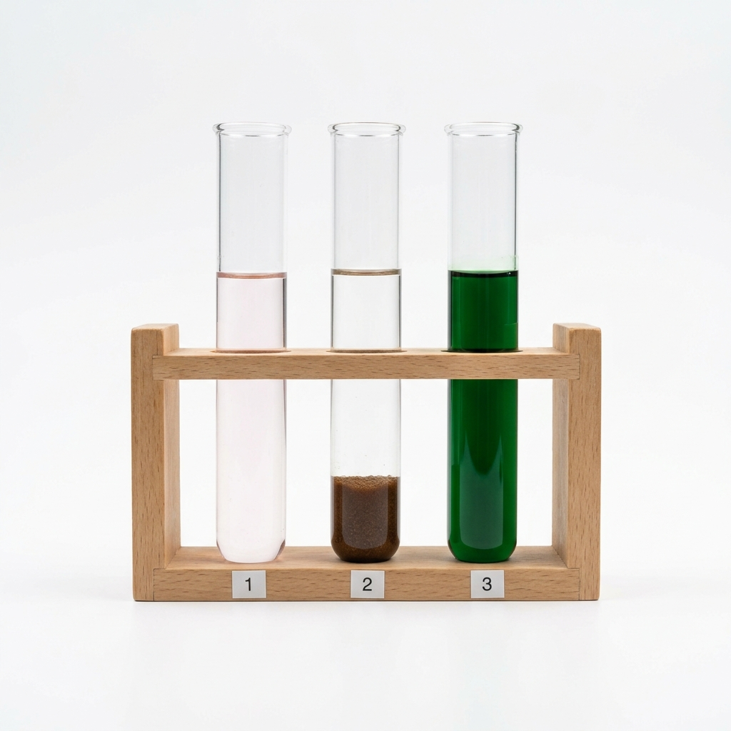 > 图 5-8：高锰酸根三种介质还原产物的颜色对照（左近无色 $Mn^{2+}$，中棕黑 $MnO_{2}$ 沉淀，右绿色 $MnO_{4}^{2−}$）
锰(II) 的鉴定依赖两个把 Mn²⁺ 氧化到高锰酸根的强氧化剂，都通过「近无色转紫红」这一颜色变化加以确认。一是铋酸钠法，在硝酸介质中铋酸钠把 Mn²⁺ 氧化：$2Mn^{2+}+5NaBiO_{3}+14H^{+}→2MnO_{4}^{−}+5Bi^{3+}+5Na^{+}+7H_{2}O$；二是过硫酸铵法，需要银离子催化：$2Mn^{2+}+5S_{2}O_{8}^{2−}+8H_{2}O→2MnO_{4}^{−}+10SO_{4}^{2−}+16H^{+}$。两种方法的现象完全一致，都是溶液由近无色转为特征的紫红色。
二氧化锰是锰最重要的氧化物之一，黑色固体，两性偏碱，兼具氧化性与催化性。其氧化性体现在与浓盐酸加热时可把氯离子氧化为氯气：$MnO_{2}+4HCl(浓)\overset{Δ}{→}MnCl_{2}+Cl_{2}↑+2H_{2}O$，此处 MnO₂ 是氧化剂而非催化剂，锰由 +4 降至 +2，这是实验室制氯气的经典反应。其催化性体现在可加速过氧化氢与氯酸钾的分解，但这两个反应的机理属后续轮次内容，本轮只需记住结论，不必展开。锰的另一种氧化物 Mn₃O₄ 为黑色，可看作 Mn₂O₃ 与 MnO 的结合，由碳酸锰受热分解并逐级氧化得到：$MnCO_{3}\overset{Δ}{→}MnO+CO_{2}↑$，随后 $4MnO+O_{2}→2Mn_{2}O_{3}$，$Mn_{2}O_{3}+MnO→Mn_{3}O_{4}$。
尖晶石型锰酸锂 $LiMn_{2}O_{4}$ 是锂电池正极材料，也是 37 届初赛的考点。其中锰的平均氧化态可由电中性条件求得：锂为 +1，氧共 −8，设锰平均为 $x$，则 $1+2x−8=0$，解得 $x=+3.5$，说明锰以 +3 与 +4 按 1∶1 的比例混合存在，而非形式上的分数价。其合成路线为 $8MnO_{2}+2Li_{2}CO_{3}\overset{\text{高温}}{→}4LiMn_{2}O_{4}+2CO_{2}↑+O_{2}↑$，需要注意碳与氧的守恒以确定氧气的计量系数。凡遇到含分数平均价态的混合价化合物，正确做法是先写出所有已知元素的价态与原子数，再由电中性条件反解中心元素的平均价态，最后按结构或磁学证据把平均价态拆分为具体价态组合。
高锰酸钾的工业制备以软锰矿为原料，先经碱熔氧化再电解。碱熔段把 MnO₂ 与氢氧化钾在约 240 °C 下通空气焙烧，生成暗绿色的锰酸钾：$2MnO_{2}+4KOH+O_{2}\overset{Δ}{→}2K_{2}MnO_{4}+2H_{2}O$；水浸出后以锰酸钾为阳极液电解，阳极氧化得到紫色的高锰酸钾：$2K_{2}MnO_{4}+2H_{2}O\overset{\text{电解}}{→}2KMnO_{4}+2KOH+H_{2}↑$，粗品经重结晶提纯。在分析化学的操作层面，高锰酸钾滴定有一项必须遵守的限制：绝对不能用盐酸调节酸度。原因是酸性高锰酸根的标准电极电势（+1.51 V）高于氯的（$E^{θ}(Cl_{2}/Cl^{−})=+1.36 V$），会把氯离子氧化为氯气而额外消耗标准溶液；若溶液中同时存在亚铁离子，氯离子还会被诱导氧化，使误差进一步放大。因此高锰酸钾滴定一律用硫酸调节酸度，且标准溶液需避光保存以防见光分解。
编号 | 反应 | 用途或信号
M1 | $MnO_{4}^{−}+8H^{+}+5e^{−}→Mn^{2+}+4H_{2}O$（$E^{θ}=+1.51 V$） | 酸性介质还原，滴定分析
M2 | $MnO_{4}^{−}+2H_{2}O+3e^{−}→MnO_{2}↓+4OH^{−}$​ | 中性介质还原
M3 | $MnO_{4}^{−}+e^{−}→MnO_{4}^{2−}$​ | 强碱介质还原
M4 | $2Mn^{2+}+5NaBiO_{3}+14H^{+}→2MnO_{4}^{−}+5Bi^{3+}+5Na^{+}+7H_{2}O$​ | Mn²⁺ 鉴定（铋酸钠法）
M5 | $MnO_{2}+4HCl(浓)\overset{Δ}{→}MnCl_{2}+Cl_{2}↑+2H_{2}O$​ | 实验室制氯气

§6 横向递变规律与周期趋势
把钛、钒、铬、锰并排观察，才能把零散的化合物性质上升为可以外推的周期趋势。四个元素在同一周期内从左到右排列，其价电子构型、特征价态、单质活泼性与最高价含氧酸强度都呈现单调的变化规律，下表给出可直接用于推断的对照关系。
对比维度 | Ti | V | Cr | Mn
价电子构型 | $3d^{24}s^{2}$​ | $3d^{34}s^{2}$​ | $3d^{54}s^{1}$​ | $3d^{54}s^{2}$​
最高氧化态 | +4（$d^{0}$） | +5（$d^{0}$） | +6（$d^{0}$） | +7（$d^{0}$）
最高价氧化物性质 | TiO₂ 两性偏碱，极稳定 | V₂O₅ 两性偏酸，中等氧化性 | CrO₃ 酸性，强氧化性 | Mn₂O₇ 强酸性，极不稳定
最稳定氧化态 | +4 | +4 | +3 | +2
单质钝化倾向 | 强（致密 TiO₂ 膜） | 有（浓硝酸、浓硫酸中钝化） | 有（表面氧化膜） | 无（接近镁）
酸性介质中最稳定形态 | Ti(IV)（易水解） | VO₂⁺ 或 VO²⁺ | Cr³⁺（绿） | Mn²⁺（淡粉）
碱性介质中最稳定形态 | TiO₃²⁻（偏钛酸根） | VO₄³⁻（钒酸根） | CrO₄²⁻（黄） | MnO₄²⁻（绿）
特征颜色 | Ti³⁺ 紫 | V²⁺ 紫→V³⁺ 绿→VO²⁺ 蓝→VO₂⁺ 黄 | Cr³⁺ 绿、Cr₂O₇²⁻ 橙、CrO₄²⁻ 黄 | MnO₄⁻ 紫、MnO₂ 黑
最高价含氧酸强度 | 两性偏碱 | 两性偏酸 | 酸性 | 强酸
$E^{θ}(M^{2+}/M)$​ | −1.63 V | −1.18 V | −0.91 V | −1.19 V
最高价含氧酸（氢氧化物）的强度递变可以严格比较：
$$Ti(OH)_{4} (\text{两性偏碱})<H_{3}VO_{4} (\text{两性偏酸})<H_{2}CrO_{4} (\text{酸性})<HMnO_{4} (\text{强酸})$$
造成这一递变的物理根源是中心原子的电荷密度。从左到右，中心原子的电荷数增加而离子半径减小，对氧的极化能力增强，使 O—H 键的电子云被拉向中心原子一侧，质子因此更容易解离，酸性随之增强。同一周期主族元素含氧酸的强度顺序（$HClO_{4}>H_{2}SO_{4}>H_{3}PO_{4}>H_{2}SiO_{3}$）与这一过渡系序列完全同构，可见「中心原子电荷密度决定含氧酸强度」是一条跨主族与过渡系的普遍规律。与之同步的是最高氧化态氧化性的递增：中心原子越缺电子、电荷密度越高，越倾向于夺取电子回到较稳定的低氧化态，因此 $TiO_{2}$ 几乎无氧化性，而 $MnO_{4}^{−}$ 成为水溶液中最强的氧化剂之一。
元素推断题中真正实用的工具是把「信号」与「可能的物种」以及「验证操作」对应起来，形成一张可快速检索的矩阵。下表按信号类型排列，覆盖本讲四个元素在本轮需要掌握的全部辨识线索。
信号类型 | 具体现象 | 可能物种 | 验证操作
颜色 | 紫色溶液且具强氧化性 | MnO₄⁻（Mn +7） | 改变介质观察还原产物
颜色 | 紫色溶液且易被氧化褪色 | Ti³⁺（Ti +3） | 暴露空气褪为无色即 Ti(IV)
颜色 | 橙色溶液且具强氧化性 | Cr₂O₇²⁻（Cr +6，酸性） | 加碱变黄，加还原剂变绿
颜色 | 黄色溶液且氧化性弱 | CrO₄²⁻（Cr +6，碱性） | 加酸变橙
颜色 | 黄→蓝→绿→紫连续变化 | V 的 +5→+4→+3→+2 | 锌粉还原 VO₂⁺ 逐段观察
颜色 | 绿色溶液且氢氧化物具两性 | Cr³⁺ 或 V³⁺ | 加碱得灰绿沉淀，过量碱溶解为亮绿
沉淀 | 棕黑色沉淀且可催化过氧化氢分解 | MnO₂ | 加浓盐酸加热放出氯气
沉淀 | 砖红、橙黄或淡黄 | Ag₂CrO₄、PbCrO₄、BaCrO₄ | 向试液加 CrO₄²⁻
气体 | 大量白色烟雾 | TiCl₄ 水解（TiO₂ 微粒与 HCl 酸雾） | 直接遇水观察
价态变化 | +7 分别降至 +2、+4、+6 | MnO₄⁻ 的三种介质产物 | 先判介质再定产物

§7 常见失分陷阱与认知冲突辨析
本讲的四个元素在命题中反复出现，其易错点高度集中在「热力学与动力学混淆」「电势位置的误判」与「价态记账的疏忽」三类。以下 8 条雷区按重要程度排列，每一条都给出错误做法与规范判据的对照。
第一，把钛的电势极负误读为实际活泼。由 $E^{θ}(Ti^{2+}/Ti)=−1.63 V$ 得出「钛像钠一样活泼、遇水即反应」是常见误判。规范判据是区分热力学倾向与动力学速率：电势只回答反应能否发生，实际能否进行还取决于表面氧化膜的阻隔。正确表述应为钛热力学上极活泼、动力学上因致密 TiO₂ 膜而常温稳定。凡涉及钛的稳定性问题，必须同时给出这两句，缺一即失分。
第二，TiCl₄ 水解方程式配平与产物书写疏漏。水解产物应写为 TiO₂ 与氯化氢气体，$TiCl_{4}+2H_{2}O→TiO_{2}↓+4HCl↑$，氯与氢的计量系数必须配平到 4；写成 HCl 溶液而漏标气体、或误把产物写成偏钛酸 $H_{2}TiO_{3}$ 而未说明脱水关系，都会造成扣分。题目若要求解释白烟成分，必须答出「TiO₂ 微粒与 HCl 酸雾的混合物」，只答「白烟是 HCl」不完整。
第三，钒颜色序列的还原方向记反。在锌粉还原的语境下，颜色变化方向是黄→蓝→绿→紫，价态由高到低；若题目指明逆向（用氧化剂），则方向相反。答题时必须先确认题设是「加入还原剂」还是「加入氧化剂」，再定颜色走向。此外，VO₂⁺ 的黄色与 CrO₄²⁻ 的黄色不是同一物种，须结合后续的沉淀或互变检验加以区分。
第四，把 V₂O₅ 的催化作用误述为「催化剂不参与反应」。规范答法是写出完整的两步氧转移循环：$V_{2}O_{5}+SO_{2}→V_{2}O_{4}+SO_{3}$ 与 $V_{2}O_{4}+\frac{1}{2}O_{2}→V_{2}O_{5}$，并指出钒在 +5 与 +4 之间往返、净变化为零。只写「催化剂降低活化能」而不给出变价循环，在考查机理的题中不得分。
第五，铬的基态电子构型写成 $3d^{44}s^{2}$。铬的正确构型是 $3d^{54}s^{1}$，源于半满 $d^{5}$ 的交换能稳定化效应。这一构型直接解释了为什么铬在最高氧化态（+6）与中间氧化态（+3）都表现稳定，也是本讲多个性质讨论的起点。涉及铬的任何电子结构问题，都必须先确认构型写对。
第六，把过氧化铬中的铬判为 +10 价。过氧化铬的分子式为 $CrO(O_{2})_{2}$，其中两个过氧根各带 −2 电荷、端基氧带 −2 电荷，据此铬为 +6 价。错误来源是把分子式记成 CrO₅ 后直接按五个氧原子都取 −2 记账。规范做法是先把过氧根与端基氧分别列出再求中心原子价态，凡含过氧基的物种都必须走这一步。
第七，误认为 Cr(VI) 在任何介质中都是强氧化剂。事实上 Cr(VI) 的氧化性强烈依赖介质：酸性中以 Cr₂O₇²⁻ 存在且 $E^{θ}=+1.33 V$，属强氧化剂；碱性中以 CrO₄²⁻ 存在且 $E^{θ}=−0.13 V$，氧化性很弱。判断 Cr(VI) 能否氧化某物种时，必须同时给出介质条件，只答「Cr(VI) 是强氧化剂」属于条件缺失。
第八，混淆高锰酸根的强碱还原产物与二氧化锰的身份。在强碱介质中高锰酸根的还原产物是绿色的 MnO₄²⁻（仅得 1 个电子），而不是棕黑色的 MnO₂，更不是 Mn²⁺；把强碱产物记成 MnO₂ 是本讲出现频率最高的错误。另需注意 MnO₂ 在与浓盐酸加热制氯气的反应中充当氧化剂（锰由 +4 降至 +2），而不是催化剂，两个身份不可混淆。

§8 竞赛思考强化题与微观机理精解
题 1（基础·四氯化钛水解与白烟成因）：四氯化钛在常温下为无色液体，将其滴入水中会立即产生大量浓厚的白色烟雾，反应剧烈并放出大量的热。（1）写出四氯化钛水解的完整配平化学方程式，并标明各产物的聚集状态；（2）从中心阳离子的电荷密度出发，解释为什么该水解在室温下即可剧烈进行；（3）指出白色烟雾的确切成分。
解 1：（1）$TiCl_{4}+2H_{2}O→TiO_{2}↓+4HCl↑$，其中二氧化钛为固体微粒、氯化氢为气体。（2）Ti⁴⁺ 带四个正电荷而离子半径很小（约 61 pm），电荷密度极高，对配位的水分子产生强烈的极化作用，使水分子中氧氢键的电子云被显著拉向氧一侧，氧氢键被削弱而易于断裂，因此水解的活化能很低，室温下即可自发且剧烈地进行。（3）白色烟雾是生成的二氧化钛水合物固体微粒与逸出的氯化氢气体遇空气中水蒸气形成的盐酸酸雾两者的混合物，二者共同呈现白色，成为鉴别钛的特征现象。
题 2（基础·钒的多价态颜色序列）：在酸性钒酸根溶液中逐滴加入锌粉并充分搅拌，溶液颜色随还原进程发生规律性变化。（1）按还原顺序写出四种颜色及其对应的钒物种与氧化态；（2）写出该还原过程的总反应离子方程式；（3）指出颜色变化方向与价态高低之间的对应规律。
解 2：（1）还原顺序为黄色 VO₂⁺（+5）、蓝色 VO²⁺（+4）、绿色 V³⁺（+3）、紫色 V²⁺（+2）。（2）总反应为 $2VO_{2}^{+}+3Zn+8H^{+}→2V^{2+}+3Zn^{2+}+4H_{2}O$。（3）规律是价态越高、$d$ 电子数越少、吸收跃迁能越大，观察到的颜色越浅；随还原进行价态依次下降，颜色按黄、蓝、绿、紫顺序由浅入深。
题 3（基础·铬酸根与重铬酸根互变）：向黄色的铬酸钾溶液中逐滴加入硫酸，溶液逐渐变为橙色；再向橙色溶液中加入过量氢氧化钠，颜色又恢复为黄色。（1）写出该互变反应的平衡方程式并标注平衡常数数值；（2）说明温度不变时改变介质对该平衡的影响；（3）解释为什么酸性条件下以二聚形式为主。
解 3：（1）$2CrO_{4}^{2−}+2H^{+}⇌Cr_{2}O_{7}^{2−}+H_{2}O$，$K=4.2×{10}^{14}$。（2）加酸使氢离子浓度升高，平衡向生成重铬酸根的方向移动，溶液由黄变橙；加碱则消耗氢离子，平衡逆向移动，溶液由橙变黄。（3）平衡常数高达 ${10}^{14}$ 数量级，说明生成二聚体的趋势远大于解离趋势，因此只要介质偏酸、氢离子浓度足够，铬就主要以二聚的重铬酸根形式存在；只有在碱性条件下氢离子被大量消耗，平衡才显著左移而以单体形式为主。
题 4（基础·高锰酸根在三种介质中的还原产物）：高锰酸钾溶液分别与亚硫酸钠在酸性、中性、强碱性条件下反应。（1）分别写出三种条件下的还原半反应；（2）分别写出三种条件下的完整离子方程式。
解 4：（1）酸性 $MnO_{4}^{−}+8H^{+}+5e^{−}→Mn^{2+}+4H_{2}O$；中性 $MnO_{4}^{−}+2H_{2}O+3e^{−}→MnO_{2}↓+4OH^{−}$；强碱 $MnO_{4}^{−}+e^{−}→MnO_{4}^{2−}$。（2）酸性 $2MnO_{4}^{−}+5SO_{3}^{2−}+6H^{+}→2Mn^{2+}+5SO_{4}^{2−}+3H_{2}O$；中性 $2MnO_{4}^{−}+3SO_{3}^{2−}+H_{2}O→2MnO_{2}↓+3SO_{4}^{2−}+2OH^{−}$；强碱 $2MnO_{4}^{−}+SO_{3}^{2−}+2OH^{−}→2MnO_{4}^{2−}+SO_{4}^{2−}+H_{2}O$。
题 5（基础·锰(II) 的两种鉴定方法）：设计实验检验一份未知溶液中是否含有 Mn²⁺，要求给出两种可行的氧化剂方案。（1）分别写出两种方案的离子方程式；（2）指明各自所需的介质与催化剂；（3）描述观察到的现象。
解 5：（1）铋酸钠法 $2Mn^{2+}+5NaBiO_{3}+14H^{+}→2MnO_{4}^{−}+5Bi^{3+}+5Na^{+}+7H_{2}O$；过硫酸铵法 $2Mn^{2+}+5S_{2}O_{8}^{2−}+8H_{2}O→2MnO_{4}^{−}+10SO_{4}^{2−}+16H^{+}$。（2）铋酸钠法在硝酸介质中进行，无需催化剂；过硫酸铵法同样在酸性介质中，但必须加入银离子作催化剂以加速反应。（3）两种方案的现象一致，溶液由近无色转变为特征的紫红色，说明生成了高锰酸根。
题 6（基础·铬(III) 与铝(III) 的性质对比）：铬(III) 与铝(III) 的氢氧化物均具两性，但在化学行为上存在若干本质差异。（1）列举三条相同点与三条不同点；（2）从电子构型出发解释铬(III) 配体交换速率极慢的原因；（3）指出这一差异在实际操作中的价值。
解 6：（1）相同点：氢氧化物均具两性，可溶于过量强碱；三价离子均能与碱金属硫酸盐形成矾类复盐；均能发生双水解。不同点：Cr³⁺ 的水合离子有色而 Al³⁺ 无色；Cr³⁺ 配体交换极慢、动力学惰性，而 Al³⁺ 交换极快；碱性条件下 Cr(III) 可被过氧化氢氧化为 Cr(VI)，具有还原性，而 Al³⁺ 无氧化还原活性。（2）Cr³⁺ 为 $d^{3}$ 构型，其三个 $d$ 电子占据晶体场中的低能级轨道，晶体场稳定化能很大；配体若要交换，必须先经过解离或缔合的高能过渡态，此过程需克服很大的能量代价，因而交换速率极慢，配体交换半衰期可达 ${10}^{5}$ 秒量级。（3）正因为动力学惰性，三种水合异构体可以在溶液中缓慢互变而彼此分离提纯；也正因为这一特性，制备铬(III) 配合物时可用草酸根等强配体竞争配位，从而在动力学上截获目标产物。
题 7（基础·钛冶炼路线的选择）：从热力学数据看，碳还原二氧化钛似乎是可行的路线，但工业上并不采用。（1）说明碳还原路线被阻断的原因；（2）写出工业上氯化段与镁热还原段的反应方程式；（3）指出该路线相对于碳还原的两项优势。
解 7：（1）碳还原二氧化钛时生成的单质钛会立即与碳结合为热力学上更为稳定的碳化钛 TiC，其生成焓极负，使体系倾向于生成碳化物而非单质钛，因此碳作为还原剂实际上被碳化反应所消耗，无法得到单质钛。（2）氯化段 $TiO_{2}+2Cl_{2}+2C→TiCl_{4}+2CO$；镁热还原段 $TiCl_{4}+2Mg→Ti+2MgCl_{2}$。（3）优势之一是避开了碳与钛生成碳化物的副反应，使还原产物为单质钛；优势之二是四氯化钛的沸点仅 136 °C，可在还原之前通过精馏把杂质先行除去，从而获得高纯度的产品。
题 8（基础·含铬废液的还原处理）：某电镀车间排出含 Cr(VI) 的酸性废液，需按排放标准处理。（1）说明必须处理的化学原因；（2）写出用硫酸亚铁还原的离子方程式；（3）写出后续使铬沉淀除去的关键操作与原理。
解 8：（1）Cr(VI) 兼具强氧化性与致癌性，若直接排放会严重污染环境并危害人体健康，而还原产物 Cr(III) 的毒性远低，因此必须先把 Cr(VI) 转化为 Cr(III)。（2）$Cr_{2}O_{7}^{2−}+6Fe^{2+}+14H^{+}→2Cr^{3+}+6Fe^{3+}+7H_{2}O$。（3）还原完成后加入碱调节 pH 至弱碱性，使 Cr³⁺ 以氢氧化铬形式沉淀析出，$Cr^{3+}+3OH^{−}→Cr(OH)_{3}↓$，过滤分离沉淀即可使废水中的铬含量降至排放标准以下。
题 9（基础·铬酸盐沉淀的颜色与用途）：向三份含 CrO₄²⁻ 的试液中分别加入硝酸银、硝酸铅与硝酸钡溶液。（1）写出三个沉淀反应方程式；（2）指出三种沉淀的颜色；（3）说明它们在分析化学中的用途，并指出一个需要与 BaSO₄ 区分的场合。
解 9：（1）$2Ag^{+}+CrO_{4}^{2−}→Ag_{2}CrO_{4}↓$；$Pb^{2+}+CrO_{4}^{2−}→PbCrO_{4}↓$；$Ba^{2+}+CrO_{4}^{2−}→BaCrO_{4}↓$。（2）铬酸银为砖红色，铬酸铅为橙黄色，铬酸钡为淡黄色。（3）砖红色的铬酸银用作莫尔法沉淀滴定的指示剂；橙黄色的铬酸铅用作黄色颜料铬黄；淡黄色的铬酸钡可用于检验铬酸根。由于硫酸钡也是难溶盐且呈白色，在同时可能存在硫酸根的体系中需通过颜色差异与溶解性实验加以区分，避免误判。
题 10（基础·由电中性条件求平均价态）：尖晶石型锰酸锂的化学式为 $LiMn_{2}O_{4}$，是锂离子电池的常用正极材料。（1）由电中性条件求锰的平均氧化态；（2）说明该平均价态在实际结构中如何体现；（3）写出以二氧化锰与碳酸锂为原料合成锰酸锂的配平方程式并配平氧元素。
解 10：（1）锂为 +1 价、氧为 −2 价，设锰的平均氧化态为 $x$，由电中性条件得 $1+2x−8=0$，解得 $x=+3.5$。（2）+3.5 是平均值，说明锰并非以分数价存在，而是 +3 与 +4 按 1∶1 的比例混合占据同一晶体学位置。（3）$8MnO_{2}+2Li_{2}CO_{3}\overset{\text{高温}}{→}4LiMn_{2}O_{4}+2CO_{2}↑+O_{2}↑$；该方程式的氧元素守恒需借助气体产物 $O_{2}$ 补齐，配平时应先处理锂、锰与碳的计量，再核对氧的总数。
题 11（进阶·钛的钝化与破膜溶解）：钛在常温下对王水都表现稳定，但可溶于某些特定介质。（1）解释钛常温稳定的原因；（2）写出钛溶于氢氟酸的离子方程式；（3）说明氢氟酸、热浓盐酸与热浓硫酸能够溶解钛的共同原理。
解 11：（1）钛表面在空气中自发形成一层致密、与基体结合牢固的二氧化钛氧化膜，该膜把内部金属与腐蚀介质完全隔离，使腐蚀反应无法起始；虽然钛的标准电极电势极负（$E^{θ}(Ti^{2+}/Ti)=−1.63 V$），热力学上极活泼，但动力学上被该膜牢牢锁住，故常温下对多数强酸与王水都表现稳定。（2）$Ti+6HF→[TiF_{6}]^{2−}+2H_{2}↑+2H^{+}$。（3）三者的共同原理是能与 Ti(IV) 形成稳定的配离子或络合物，从而降低产物中 Ti(IV) 的自由活度、推动溶解持续进行；氢氟酸生成 $[TiF_{6}]^{2−}$，热浓盐酸生成 $[TiCl_{6}]^{2−}$，热浓硫酸生成硫酸钛配合物。凡是能通过配位作用大幅降低 Ti(IV) 活度的介质，都能破坏氧化膜并溶解钛。
题 12（进阶·五氧化二钒催化的氧转移循环）：工业上用五氧化二钒催化二氧化硫氧化制备三氧化硫。（1）写出催化循环的两个分步反应；（2）写出净反应并指明催化剂在循环中的作用；（3）解释为什么「催化剂不参与反应」这一说法不准确。
解 12：（1）第一步 $V_{2}O_{5}+SO_{2}→V_{2}O_{4}+SO_{3}$，钒由 +5 被还原为 +4，把氧交给二氧化硫；第二步 $V_{2}O_{4}+\frac{1}{2}O_{2}→V_{2}O_{5}$，空气中氧把 +4 氧化回 +5，催化剂再生。（2）净反应为 $SO_{2}+\frac{1}{2}O_{2}→SO_{3}$；五氧化二钒在循环中承担氧原子的传递功能，通过 V(V) 与 V(IV) 的可逆切换把气相氧输送给二氧化硫。（3）因为催化剂在循环的每一步都实际参与了化学变化，其自身被还原又被氧化，价态发生了真实的变化，只是完成一个完整循环后净变化为零；正确的表述是催化剂参与反应但最终复原，而不是不参与反应。
题 13（进阶·由电势图判断中间价态的稳定性）：钒在酸性介质中各相邻价态的标准电极电势依次为 $VO_{2}^{+}\overset{+1.00}{→}VO^{2+}\overset{+0.34}{→}V^{3+}\overset{−0.26}{→}V^{2+}$。（1）判断 VO²⁺ 与 V³⁺ 是否会发生歧化，并说明判据；（2）计算 VO₂⁺ 直接还原为 V²⁺ 的三步平均电势；（3）判断酸性 VO₂⁺ 能否氧化碘离子、亚铁离子与氯离子，并给出判据。
解 13：（1）判据是若某一价态右侧的电势大于左侧的电势，该价态即自发歧化。对 VO²⁺ 而言，其左侧为 +1.00 V、右侧为 +0.34 V，左侧大于右侧，故不发生歧化；对 V³⁺ 而言，左侧为 +0.34 V、右侧为 −0.26 V，同样左侧大于右侧，也不发生歧化。两者都是相对稳定的中间价态。（2）三步平均电势为 $(1.00+0.34−0.26)/3=+0.36 V$。（3）比较氧化剂与被氧化物种的电势即可判断：$E^{θ}(VO_{2}^{+}/VO^{2+})=+1.00 V$，高于 $E^{θ}(I_{2}/I^{−})=+0.54 V$ 与 $E^{θ}(Fe^{3+}/Fe^{2+})=+0.77 V$，故能氧化碘离子与亚铁离子；但低于 $E^{θ}(Cl_{2}/Cl^{−})=+1.36 V$，故不能氧化氯离子。
题 14（进阶·铬(III) 的水解缩合链）：新鲜配制的六水合铬(III)离子溶液呈淡紫色，久置后变绿并逐渐浑浊。（1）按顺序写出碱化过程中铬(III) 形态的递进链条，并指出哪一步是不可逆的；（2）解释为什么久置或加碱后的铬(III) 难以再回到单核状态；（3）说明在溶液中制备铬(III) 配合物时采取的必要措施。
解 14：（1）递进链条为：$[Cr(H_{2}O)_{6}]^{3+}$ 先失去一个质子生成 $[Cr(H_{2}O)_{5}(OH)]^{2+}$，两分子该物种再缩合为双核羟桥配合物 $[Cr_{2}(OH)_{2}(H_{2}O)_{8}]^{4+}$，继续脱质子形成氧桥物种 $[Cr_{2}O(H_{2}O)_{10}]^{4+}$，最终聚合沉降为水合氢氧化铬 $Cr(OH)_{3}⋅nH_{2}O$；其中由羟桥转变为氧桥的一步不可逆。（2）因为氧桥一旦形成，两个铬原子之间由单个氧原子以桥连方式牢固连接，结构上已不再是各自独立的水合离子，要重新断开氧桥需要很高的能量，因此在通常条件下无法通过简单加酸使体系回到单核的六水合离子状态。（3）制备铬(III) 配合物时必须加入草酸根或乙酰丙酮等强配体竞争配位，使配体优先占据铬的配位位点，从动力学上阻断水解缩合链的推进，从而把目标产物截获在水溶液中。
题 15（进阶·过氧化铬的结构与价态判定）：在酸性条件下向重铬酸根溶液中加入过氧化氢，再用乙醚萃取，有机层呈现特征深蓝色。（1）写出生成该有色物种的离子方程式；（2）写出该物种的化学式并判断其中铬的氧化态，给出推理过程；（3）指出该物种在有机层中能稳定存在而在水溶液中易分解的原因。
解 15：（1）$2Cr_{2}O_{7}^{2−}+8H_{2}O_{2}+4H^{+}→4CrO_{5}+10H_{2}O$，也可按单分子写作 $Cr_{2}O_{7}^{2−}+4H_{2}O_{2}+2H^{+}→2CrO_{5}+5H_{2}O$。（2）该物种分子式为 $CrO(O_{2})_{2}$，习惯写作 $CrO_{5}$；价态推理为：分子中含两个过氧根，每个过氧根整体带 −2 电荷共 −4，另有一个端基氧带 −2 电荷，负电荷合计 −6，由电中性要求铬为 +6 价，而不是把五个氧原子统统按 −2 记账所得的 +10。（3）该过氧配合物在乙醚等非极性有机溶剂中较为稳定，因为过氧基团的分解依赖于与水或酸碱作用；而在水溶液中它易与水分子发生作用并分解放出氧气，故通常在萃入有机层后立即观察颜色。
题 16（进阶·锰各价态的歧化倾向判断）：锰有多种中间价态，其中部分在特定介质中会发生歧化。（1）写出 Mn³⁺ 在酸性介质中歧化的方程式；（2）写出 MnO₄²⁻ 在酸性介质中歧化的方程式；（3）说明介质酸碱性如何改变歧化倾向，并举出两个在酸性中稳定、在碱性中易变的实例。
解 16：（1）$2Mn^{3+}+2H_{2}O→Mn^{2+}+MnO_{2}+4H^{+}$。（2）$3MnO_{4}^{2−}+4H^{+}→2MnO_{4}^{−}+MnO_{2}↓+2H_{2}O$。（3）歧化是否发生取决于该价态左右两侧电对的电势高低：当右侧电势大于左侧电势时价态不稳定而歧化。介质酸碱性改变会重新分配各电对的电势，从而使同一价态在不同介质中的稳定性相反。实例之一是在酸性中稳定存在的 Mn²⁺ 与 MnO₂，它们正是 Mn³⁺ 与 Mn⁶⁺ 歧化后的产物；实例之二是绿色的 MnO₄²⁻ 只在强碱中稳定，一旦把溶液酸化即迅速歧化为紫色的 MnO₄⁻ 与棕黑色的 MnO₂。
题 17（进阶·高锰酸钾滴定的酸度选择）：高锰酸钾是常用的氧化还原滴定剂，但其滴定条件有明确的限制。（1）说明为什么不能用盐酸调节溶液的酸度；（2）写出若发生副反应时的离子方程式，并指出其后果；（3）说明为什么标准溶液需要避光保存。
解 17：（1）因为酸性高锰酸根的标准电极电势为 +1.51 V，高于氯电对的 $E^{θ}(Cl_{2}/Cl^{−})=+1.36 V$，故酸性高锰酸根能够把氯离子氧化为氯气，从而消耗标准溶液。（2）副反应为 $2MnO_{4}^{−}+10Cl^{−}+16H^{+}→2Mn^{2+}+5Cl_{2}↑+8H_{2}O$，后果是所用高锰酸钾溶液的一部分被氯离子而非待测物消耗，使测定结果偏高；若溶液中同时存在亚铁离子，氯离子还可能被诱导氧化，使误差进一步放大。（3）因为高锰酸钾在光照下会缓慢分解，导致其实际浓度低于标定值，从而使滴定结果出现系统偏差，因此须盛于棕色瓶并避光保存，必要时定期重新标定。
题 18（进阶·最高价含氧酸强度的递变解释）：钛、钒、铬、锰的最高价含氧酸（或氢氧化物）的强度依次为 $Ti(OH)_{4}<H_{3}VO_{4}<H_{2}CrO_{4}<HMnO_{4}$。（1）指出这一递变的物理根源；（2）用中心原子的电荷密度说明规律；（3）指出该规律与同周期主族元素含氧酸强度顺序的关系。
解 18：（1）物理根源是中心原子电荷密度递增。从左到右，中心原子的电荷数增加、离子半径减小，正电荷被压缩到更小的空间里，形成更高的电荷密度。（2）中心原子电荷密度越高，对周围氧原子的极化能力越强，使 O—H 键中氧原子一端的电子云被进一步拉向中心原子，氢与氧之间的成键电子被削弱，质子因此更容易解离，酸性随之增强。（3）同一周期主族元素的最高价含氧酸强度顺序为 $HClO_{4}>H_{2}SO_{4}>H_{3}PO_{4}>H_{2}SiO_{3}$，其内在原因同样是中心原子电荷密度从左到右递增，因此「中心原子电荷密度决定含氧酸强度」是一条跨主族与过渡系的普遍规律。
题 19（进阶·颜色—价态—介质三联动推断）：现有四种未知溶液 A、B、C、D。A 为紫色，逐滴加入亚硫酸钠溶液后紫色褪去并变为近无色；B 为橙色，加入氢氧化钠溶液后变为黄色，再加入硫酸亚铁溶液后变为绿色；C 为绿色，逐滴加入氢氧化钠溶液先析出灰绿色沉淀，沉淀溶于过量碱后得亮绿色溶液；D 为黄色，加入锌粉并搅拌后溶液依次变为蓝色、绿色，最终为紫色。（1）分别判断四种溶液中最可能含有的特征元素与物种；（2）指出每一步颜色变化对应的关键反应。
解 19：（1）A 中为高锰酸根 MnO₄⁻（锰，+7），因具强氧化性而被亚硫酸钠还原；B 中为重铬酸根 Cr₂O₇²⁻（铬，+6，酸性），加碱转化为黄色的铬酸根，加亚铁离子后还原为绿色的 Cr³⁺；C 中为 Cr³⁺（铬，+3），加碱得灰绿色氢氧化铬沉淀，过量碱溶解为亮绿色的 $[Cr(OH)_{4}]^{−}$；D 中为钒酸根在酸性条件下的 VO₂⁺（钒，+5）。（2）A 中紫色褪去对应 $MnO_{4}^{−}$ 被还原为 Mn²⁺；B 中橙转黄对应铬酸根与重铬酸根的酸碱互变平衡移动，黄转绿对应 $Cr_{2}O_{7}^{2−}+6Fe^{2+}+14H^{+}→2Cr^{3+}+6Fe^{3+}+7H_{2}O$；C 中灰绿沉淀对应 $Cr^{3+}+3OH^{−}→Cr(OH)_{3}↓$，溶解对应 $Cr(OH)_{3}+OH^{−}→[Cr(OH)_{4}]^{−}$；D 中黄、蓝、绿、紫依次对应 $2VO_{2}^{+}+3Zn+8H^{+}→2V^{2+}+3Zn^{2+}+4H_{2}O$ 的逐级还原。
题 20（挑战·双核铬配合物的金属—金属四重键）：二醋酸铬(II) $Cr_{2}(OAc)_{4}⋅2H_{2}O$ 中含 Cr—Cr 四重键，是金属—金属多重键的经典实例。（1）写出参与成键的 $d$ 轨道及其重叠方式与形成的分子轨道类型；（2）按能量由低到高排出这些分子轨道的顺序并说明键级的计算；（3）判断该配合物在磁性上的表现并解释原因。
解 20：（1）两个铬原子各提供一个 $d$ 轨道参与成键，依据重叠的几何方式不同形成三类相互作用：两个 $d_{z^{2}}$ 轨道沿金属间轴头对头重叠形成 $σ$ 与 $σ^{*}$；两组轨道分别以肩并肩方式重叠形成两组 $π$ 与 $π^{*}$；两个 $d_{xy}$ 轨道以面对面方式重叠形成 $δ$ 与 $δ^{*}$。（2）能量由低到高的顺序为 $σ<π<δ<δ^{*}<π^{*}<σ^{*}$，其中 $σ$ 最低、$π$ 次之、$δ$ 再次，其后依次是相应的反键组合。四重键的键级由各轨道中的电子数计算：$σ$、两组 $π$、$δ$ 四个成键轨道共容纳 8 个电子，反键轨道全空，键级等于成键电子数与反键电子数之差的一半，此处为 $(8−0)/2=4$，故为四重键。（3）由于全部成键轨道成对填满、反键轨道全空，分子中不存在未成对电子，因此该配合物表现抗磁性。这一磁性表现也反过来支持了四重键的成键图像，是判断金属—金属多重键时常用的一致性检验。
题 21（挑战·混合价态化合物的价态拆分）：四氧化三铅 $Pb_{3}O_{4}$ 与四氧化三锰 $Mn_{3}O_{4}$ 都可以写成两种氧化物复合的形式，但两者的价态组成并不相同。（1）分别求两者的中心元素平均氧化态；（2）分别给出符合化学事实的价态拆分方案；（3）说明判断含分数平均价态化合物的通用方法。
解 21：（1）对 $Pb_{3}O_{4}$，氧共 −8，设铅平均为 $x$，则 $3x−8=0$，解得 $x=+\frac{8}{3}$；对 $Mn_{3}O_{4}$，设锰平均为 $y$，则 $3y−8=0$，解得 $y=+\frac{8}{3}$，两者平均价态相同，但组成不同。（2）$Pb_{3}O_{4}$ 应拆分为 2 个 +2 价铅与 1 个 +4 价铅，即 $2PbO⋅PbO_{2}$，其中 +2 价铅为碱性氧化物成分可与酸反应溶解，+4 价铅为不溶于稀硝酸的酸性氧化物成分，二者化学行为不同正是拆分合理的证据；$Mn_{3}O_{4}$ 应拆分为 2 个 +3 价锰与 1 个 +2 价锰，即 $MnO⋅Mn_{2}O_{3}$，其制备过程由碳酸锰分解得到 MnO 再逐级氧化，也支持这一拆分。（3）通用方法为：先写出全部已知元素的价态与原子数，由电中性条件求出中心元素的平均氧化态；再依据晶体结构证据、磁性数据、化学行为差异或制备路径，把平均价态拆分为一组合理的整数价态组合，最后用总电荷守恒加以检验。
题 22（挑战·钒酸根的缩合与介质依赖）：钒酸根在水溶液中的存在形式随 pH 变化而改变。（1）写出从碱性到强酸性过程中钒酸根主要物种的递变序列；（2）说明聚合度与溶液颜色的对应关系；（3）从质子化与共用顶角氧的角度解释缩合的内在机制。
解 22：（1）高 pH 下以四面体构型的正钒酸根 VO₄³⁻ 为主；随 pH 下降依次生成 V₂O₇⁴⁻、V₂O₆(OH)³⁻、V₃O₉³⁻；pH 进一步降低生成十钒酸根 V₁₀O₂₈⁶⁻；在强酸中则以 VO₂⁺ 为主。（2）随聚合度增大，溶液由无色转为淡黄，再转为深红，聚合度越高颜色越深；强酸中转为黄色的 VO₂⁺ 则已不再是聚合阴离子。（3）机制是酸化使钒酸根发生质子化，质子化的四面体之间通过共用顶角氧而相互连接，聚合度随之增大；pH 越低、质子化程度越高，共顶缩合越充分，形成的多核阴离子越大。这一行为与磷酸根的缩合在形式上相似，其本质都是含氧酸根在酸性条件下通过脱水共顶而聚合。
题 23（挑战·高锰酸根还原的定量计算）：取 25.00 mL 某含亚铁离子的酸性溶液，用浓度为 $0.02000 mol⋅L^{−1}$ 的高锰酸钾标准溶液滴定，达到终点时恰好消耗 20.00 mL。（1）写出滴定的离子方程式；（2）计算溶液中亚铁离子的物质的量浓度；（3）若在滴定介质中改用盐酸调节酸度，说明测定结果将如何变化及其原因。
解 23：（1）$2MnO_{4}^{−}+5Fe^{2+}+16H^{+}→2Mn^{2+}+5Fe^{3+}+8H_{2}O$。（2）高锰酸钾的物质的量为 $0.02000×20.00×{10}^{−3}=4.000×{10}^{−4} mol$；由计量关系每 2 mol 高锰酸根对应 5 mol 亚铁离子，故亚铁离子的物质的量为 $4.000×{10}^{−4}×\frac{5}{2}=1.000×{10}^{−3} mol$；溶液体积为 25.00 mL，故浓度为 $1.000×{10}^{−3}÷25.00×{10}^{−3}=0.04000 mol⋅L^{−1}$。（3）若改用盐酸调节酸度，测定结果将偏高。原因是酸性高锰酸根会额外氧化氯离子生成氯气，所消耗的高锰酸钾不仅用于亚铁离子，还包含被氯离子消耗的部分，而计算时仍按全部消耗量折算亚铁离子，故算得的亚铁离子浓度会大于真实值。
题 24（挑战·黄—绿—橙多色链综合推断）：某橙红色晶体 X 溶于水得到橙色溶液。向该溶液中加入过量氢氧化钠溶液并加热，产生使湿润的红色石蕊试纸变蓝的气体，同时溶液由橙色变为黄色。将所得黄色溶液用硫酸酸化后加入过氧化氢，溶液恢复橙红色；继续加入过氧化氢并加入乙醚振荡，有机层呈现深蓝色。另取 X 的水溶液加入氯化钡溶液，生成淡黄色沉淀。（1）推断 X 的化学组成；（2）写出各步实验涉及的关键反应方程式；（3）指出每一步颜色变化所对应的物种及其价态依据。
解 24：（1）X 的橙红色、加水得橙色溶液，以及加碱加热放出氨气这三条线索共同指向重铬酸铵，故 X 为 $(NH_{4})_{2}Cr_{2}O_{7}$。（2）加碱并加热时，铵根分解放出氨气 $NH_{4}^{+}+OH^{−}\overset{Δ}{→}NH_{3}↑+H_{2}O$，同时重铬酸根在碱性条件下转化为铬酸根使溶液由橙变黄 $Cr_{2}O_{7}^{2−}+2OH^{−}→2CrO_{4}^{2−}+H_{2}O$；酸化时铬酸根重新二聚 $2CrO_{4}^{2−}+2H^{+}→Cr_{2}O_{7}^{2−}+H_{2}O$，随后重铬酸根被过氧化氢氧化为过氧化铬 $Cr_{2}O_{7}^{2−}+4H_{2}O_{2}+2H^{+}→2CrO_{5}+5H_{2}O$；加入氯化钡时铬酸根沉淀 $Ba^{2+}+CrO_{4}^{2−}→BaCrO_{4}↓$。由于铬酸铵溶液体系中铬酸根与重铬酸根依介质互变，加入钡离子时溶液中的铬酸根被沉淀消耗，平衡左移，故能生成淡黄色沉淀。（3）橙色物种为酸性条件下的 $Cr_{2}O_{7}^{2−}$ 与 $CrO_{5}$（铬均为 +6）；黄色物种为碱性条件下的 $CrO_{4}^{2−}$（铬为 +6）；淡黄色沉淀为 $BaCrO_{4}$（铬为 +6）；深蓝色为乙醚层中的 $CrO(O_{2})_{2}$（铬为 +6，因含过氧根故不按 +10 计）。三步颜色变化中铬始终维持 +6 价，区别只在于介质不同导致其存在形式由二聚重铬酸根、单体铬酸根到过氧配合物依次转变，这说明颜色变化未必伴随价态改变，判断时应先看介质与配位形式再谈价态。
题 25（挑战·由标准电势数据构建 Latimer 图并判断稳定性）：已知锰在酸性介质中部分相邻价态的标准电极电势为：$MnO_{4}^{−}/MnO_{4}^{2−}$ 为 +0.56 V，$MnO_{4}^{2−}/MnO_{2}$ 为 +2.26 V，$MnO_{2}/Mn^{3+}$ 为 +0.95 V，$Mn^{3+}/Mn^{2+}$ 为 +1.51 V，$Mn^{2+}/Mn$ 为 −1.18 V。（1）画出该系列价态的 Latimer 图；（2）判断 MnO₄²⁻ 与 Mn³⁺ 在酸性介质中是否稳定并说明判据；（3）说明为什么 Mn²⁺ 在酸性介质中是最稳定的一种价态。
解 25：（1）按价态由高到低排列的 Latimer 图为：$MnO_{4}^{−}\overset{+0.56}{→}MnO_{4}^{2−}\overset{+2.26}{→}MnO_{2}\overset{+0.95}{→}Mn^{3+}\overset{+1.51}{→}Mn^{2+}\overset{−1.18}{→}Mn$。（2）判据是若某价态右侧的电势大于左侧的电势，则该价态不稳定而歧化。对 MnO₄²⁻ 而言，右侧 +2.26 V 大于左侧 +0.56 V，故 Mn(VI) 在酸性中不稳定，会歧化为 MnO₄⁻ 与 MnO₂，对应方程式 $3MnO_{4}^{2−}+4H^{+}→2MnO_{4}^{−}+MnO_{2}↓+2H_{2}O$。对 Mn³⁺ 而言，右侧 +1.51 V 大于左侧 +0.95 V，故 Mn(III) 也不稳定，会歧化为 Mn²⁺ 与 MnO₂，对应方程式 $2Mn^{3+}+2H_{2}O→Mn^{2+}+MnO_{2}+4H^{+}$。（3）从 Latimer 图看，Mn²⁺ 位于全图能量最低的位置，其上游各价态向下转化为 Mn²⁺ 的趋势强（右侧电势较高），而其自身继续还原为单质锰的电势仅 −1.18 V，还原倾向较弱，两侧的电势关系使 Mn²⁺ 既不歧化也不易被进一步还原；再结合 Mn²⁺ 的 $3d^{5}$ 半满构型带来的交换能稳定化，其在酸性介质中成为整个锰价态体系中最稳定的一种形态。

